Koncepce DALŠÍHO ROZVOJE školy – STŘEDNĚDOBÝ PLÁN

- 2026

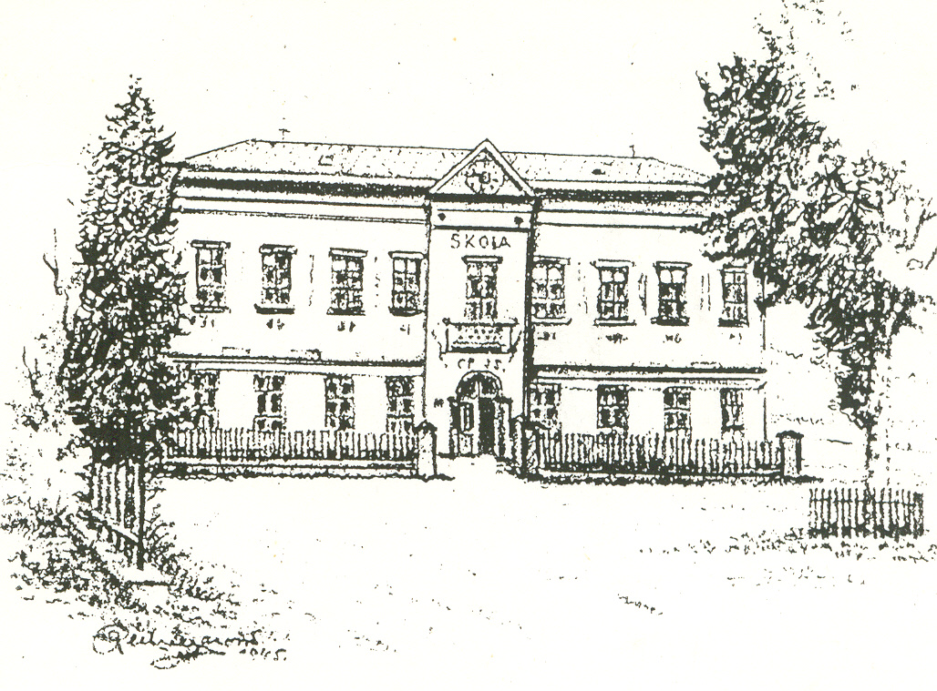

- Základní charakteristika školy

Název školy: Základní škola, Náchod, Pavlišovská 55
Ičo : 70996504
Zřizovatel: Město Náchod
Právní forma: příspěvková organizace
Statutární zástupce: Mgr.Zuzana Hoffmannová, ředitelka školy jmenovaná zřizovatelem
Kontakt: telefon 777467530
e-mail zsbabi@zsbabi.cz
www.zsnachodbabi.cz

vedoucí školní družiny: Markéta Poláková, DiS
organizační součásti školy: Základní škola
školní družina
školní jídelna
školská rada: 9 členů
(3 jmenováni zřizovatelem, 3 voleni z řad zákonných zástupců, 3 volení pedagogickou radou)

- výchozí stav

vzdělávací program – školní vzdělávací program „Naše školička“

Základní škola, Náchod, Pavlišovská 55, je vzdělávací institucí, jejímž posláním je poskytovat úroveň vzdělání stanovenou zřizovatelem školy a vymezenou stupněm a zaměřením školy, vycházející z Rámcového vzdělávacího programu pro základní vzdělávání v podobě školního vzdělávacího programu „Naše školička“.
Snažíme se poskytovat každému žákovi vzdělávání, které rozvine jeho schopnosti, naučí ho komunikaci mezi lidmi, vybaví ho základními znalostmi a dovednostmi pro uplatnění v životě. Snažíme se rozvíjet osobnost každého žáka tak, aby byl schopen samostatně myslet, svobodně se rozhodovat a projevovat se jako svobodný občan, to vše v souladu s obecně uznávanými životními a mravními hodnotami.

Škola sídlí v budově postavené v roce 1895 a postupně prošla rekonstrukcemi. Součástí je školní jídelna s kapacitou 80 obědů, školní družina s kapacitou 50 žáků ve dvou odděleních. Od jara 2017 je využívaný i zrekonstruovaný půdní prostor budovy. Ve škole se nachází 4 třídy s pěti postupnými ročníky, může ji navštěvovat max. 85 žáků a výuku zajišťuje 10 pedagogických pracovníků. Provoz školy a školní jídelny zajišťují 3 nepedagogičtí pracovníci.

3. CO SE NÁM PODAŘILO?

V průběhu minulých let se nám podařilo nejen školu udržet v běžném chodu, ale do mnoha oblastí jsme se snažili vnést kreativní přístup a postupné inovace. Stručný pohled na úspěšné i problematické oblasti poskytne analýza 3 klíčových oblastí: výchova a vzdělání s informačním systémem, personální oblast s DVPP a řízením školy a ekonomický rozvoj s investičními záměry – vybavenost organizace.
Pro provedení analýzy jsme se opřeli jak o výsledky externí evaluace, tj. dotazníky pro rodiče a žáky, tak o výsledky SWOT analýzy, výsledky pozorování a hospitační činnosti ředitelky školy i rozhovory s ostatními zaměstnanci školy.

Výchova a vzdělání, informační systém

Klady:
Ve škole je přátelská pracovní atmosféra. Vztahy mezi žáky a učiteli jsou přirozené, oboustranně otevřené a vstřícné. Postupně se daří vyučovat zajímavěji, pro žáky přitažlivěji, s využitím nové techniky (interaktivní tabule, notebooky, DVD, počítače, nové aplikace). Velká pozornost je věnována dětem s podpůrnými opatřeními, kterých přibývá. Každý rok přibude do kolektivu alespoň jeden žák s většími obtížemi (autista, problémové chování, nezvladatelné vystupování…).
Naše škola je pro mnoho žáků nejen vzdělávací institucí, ale i místem, kde se dá podnikat spousta zajímavých věcí. Snažíme se o zařazování projektů do výuky, střídáme různé metody a využíváme hojně interaktivní tabule. Ty už jsou součástí každé kmenové učebny. Navštěvujeme s dětmi mnoho kulturních a sportovních akcí a soutěží. (např. plavecké výcviky, bruslení, sáňkování, kopaná, vybíjená, divadelní představení, kina, besedy…). Vztahy mezi žáky a jejich chování vůči sobě jsou na dobré úrovni. Máme sestavený minimální preventivní program a plán environmentální výchovy, který se dle časových možností a vhodnosti tématu zavádí do některých předmětů. V mimoškolní činnosti je kladem množství zájmových kroužků včetně doučování dětí s SPU. Kroužky vedou nejen zaměstnanci školy, ale i externí lektoři. Relaxace dětí o velkých přestávkách probíhá za pěkného počasí vždy venku na zahradě.
Paní učitelky mají neustále zájem o další vzdělávání, nyní v postcovidové době převládají spíš webináře nad prezenční formou školení.

Zápory:
Problémem je přetrvávající nezájem části žáků a jejich rodičů o vzdělávání. Žáky naší školy jsou i děti z azylového domu, kteří se často stěhují a mění bydliště. Většinou ani jejich rodiče nedbají a plnění úkolů a nerespektují pravidla školy.
Rodiče mají možnost navštívit výuku kdykoliv během školního roku, ale tuto možnost využívají velmi málo.

Personální oblast, DVPP, řízení školy

Klady:
Učitelky v trvalém pracovním poměru jsou kvalifikované pro 1. stupeň. Jedna třídní učitelka je nekvalifikovaná, zastupuje za mateřskou dovolenou. Všechny učitelky se vzdělávají nejenom na seminářích DVPP, ale i samostudiem, vyhledáváním různých materiálů na internetu. Funguje u nás i výměna materiálů a vzájemná spolupráce.
Ve škole vládne příjemné klima a všechny učitelky se snaží o vytváření kulturního a estetického prostředí pro sebe i pro žáky.

Zápory:
V několika uplynulých letech se nepodařilo doplnit učitelský sbor tak, aby bylo místo učitelky na částečný úvazek zaplněno kvalifikovanou silou. Problém je v malém úvazku a dojíždění.
Je to řešeno nadúvazkovými hodinami učitelů i ředitelky školy. S přibýváním administrativy chybí velmi chybí pomocná kancelářská síla.
Dále velmi chybí IT technik, dochází pouze jedenkrát měsíčně (nasmlouváno).

Ekonomický rozvoj a investiční záměry- vybavenost

Klady:
Výrazně se zlepšilo a zmodernizovalo pracovní prostředí učitelů. Od roku 2016 mají pedagogičtí pracovníci zázemí v samostatné sborovně, do té doby sdíleli prostor s ředitelkou školy v jedné menší místnosti, která neposkytovala dostačující zázemí oběma stranám.V roce 2017 byla dokončena přestavba půdy na učebny (kmenovou, družinovou a počítačovou). Učitelé mají v kmenových třídách notebook a interaktivní tabuli či interaktivní projektor. Každá třídní učitelka byla v období online výuky vybavena dalším notebookem, který nadále využívá k hybridní výuce v době nemoci žáků a k účasti na webinářích. Ve sborovně jsou k dispozici dva počítače. Učebnu výpočetní techniky může využívat i školní družina. Vybavenost pomůckami se stále zlepšuje. V minulých letech byl částečně obnovován školní nábytek v jednotlivých třídách. V době kovidu a online výuce byly zakoupeny notebooky z dotací (OPVK Šablony II a zřizovatel), byly zapůjčovány žákům a nyní jsou využívány běžně ve výukových hodinách.
V letech 2016 a 2017 došlo k velkým opravám a úpravám ve škole i v jejím okolí:
2016: rekonstrukce nevyhovujících toalet, vybudování nového zázemí pro zahradní sklad, nového WC s přístupem ze zahrady, zdvojnásobení prostoru šatny, vybudování sborovny zmenšením prostoru větší učebny. Ve druhém podlaží vznikl prostor pro hernu.
2017: půdní vestavba – dvě třídy propojovací v jeden prostor s protihlukovou rozdělovací skládací stěnou, učebna výpočetní techniky a kabinet, nová sociální zařízení a úklidová místnost .
V rámci dotačního programu OPVK Šablony II byla škola vybavena přenosnými notebooky pro využití v jedné třídě.

Zápory:
Zvyšují se provozní náklady na správu sítě. Počítačové techniky přibývá a je tedy nutný nákup dalších finančně náročných antivirových programů a vyšších nákladů na správu.

4. Stanovení cílů

Výchova- (základ výchovy dobrého občana), vzdělávání –( všeobecný standard vědomostí)

Základním prostředkem k dosažení cílů je plnění vlastního školního vzdělávacího programu „Naše školička“, rozpracovaného po ročnících do jednotlivých vzdělávacích oblastí a předmětů a doplněného o průřezová témata.

- brát v úvahu názory, nápady a postřehy žáků, více s nimi diskutovat a přebírat jejich dobré připomínky, využívat „Schránku důvěry“, kam žáci mohou psát své problémy, stížnosti a náměty;
- posílit čtenářskou gramotnost žáků - nákup knih nasměrovat hlavně ke společným mimočítankovým titulům současných autorů, zaměřit se na propagaci četby různých knih, propagaci materiálů školní knihovny, doplnit školní knihovnu současnou literaturou a současnými autory;
- udržet nabídku zájmových kroužků hlavně v oblasti jazykové (angličtina), výtvarné, hudební (pěvecký sbor), estetické a sportovní – využít další nabídky spolupráce s Déčkem Náchod, kdy by vybrané kroužky probíhaly v naší škole s jejich lektory , dramatické, pokračovat s přípravou ke zkouškám na gymnázium
- pokračovat v propagaci školy v tisku (Náchodský zpravodaj, Echo), na sociálních sítích (facebook, instagram) atd., šířit pozitivní informace, seznámit ostatní s každým úspěchem. Nechat žáky podílet se na propagaci a podporovat je v reprezentaci školy.

- připravit žáky tak, aby mohli bez větších problémů pokračovat na druhém stupni ZŠ i ve
studiu na osmiletém gymnáziu, a hlavně se uplatnit v životě;
- stále věnovat individuální péči žákům s podpůrnými opatřeními;
- více věnovat individuální péči žákům mimořádně nadaným
- naučit žáky cílevědomě na sobě pracovat;
- učit žáky způsobům jednání a chování v různých životních situacích;
- nenásilně zařadit vzájemnou pomoc mezi žáky do vyučovacího procesu; daří se ve spojených třídách
- zvyšovat zájem o práci školy ze strany rodičů zařazováním např.společných tvořivých dílen (zájem rodičů o aktivní spolupráci upadá)
- udržet zájem o práci a chuť k učení i u žáků vyšších ročníků metodami aktivního a prožitkového učení, motivací k celoživotnímu učení;
- zvýšit zájem o pravidelnou četbu, věnovat pozornost kulturnímu rozvoji žáků – spolupráce s městskou knihovnou, účast v různých kulturních a poznávacích soutěžích;
- snažit se učit žáky pracovat s informacemi, tj. učebnicemi, encyklopediemi, mapami,
tabulkami, počítačovými programy, internetem; hledat různé strategie získávání informací
- zaměřit se na výchovnou stránku - posilovat zdravé sebevědomí, pocit odpovědnosti za
vlastní chování, vést žáky k morálním hodnotám a pozitivnímu vztahu k lidem, přírodě (ekologické myšlení) a vlasti;
- orientovat se více na osobnostní stránku dítěte, na jeho prožívání, estetické a mravní cítění, odstraňovat sociální a zdravotní bariéry;
- bojovat proti agresivitě, bezohlednosti, šikaně, rasovým předsudkům, drogovým závislostem;
- zlepšit vztah žáků k hodnotám, k práci druhých;
- udržet zájem žáků i rodičů o práci ve škole i školní družině realizováním společných akcí;
- udržet a posílit zájem žáků o práci v zájmových kroužcích – využití spolupráce s externími lektory ( Déčko Náchod, Bavme se sportem);
- posilovat u žáků pocit sounáležitosti se školou, vést je k respektování stanovených pravidel interakce a komunikace, k věcné argumentaci a diskusi, k vyjadřování svých názorů a k otevřené komunikaci s pedagogy
- stále obnovovat a aktualizovat internetové stránky školy,
- prezentovat školu aktivní účastí na veřejných akcích zřizovatele

Personální zajištění, DVPP, řízení školy
- udržet kvalitní vztahy na pracovišti
- udržet komunikativnost mezi všemi zaměstnanci
- udržet na výši další vzdělávání pedagogických pracovníků – hlavní zaměření ke
zdokonalování ŠVP, digitalizace, semináře zaměřené na práci s žáky s nebezpečným chováním, metody a formy práce s žáky s podpůrnými opatřeními, prevence sociálně patologických jevů;
- rozvíjet týmovou spolupráci pedagogů a nadále udržovat kolegiální vztahy ve škole,
- vést učitele k účasti v dalším vzdělávání pedagogických pracovníků
- umožnit dálkové studium případným nekvalifikovaným učitelkám;
- podporovat týmovou spolupráci pedagogů;
- pomocí dobré image školy zajistit dostatečný počet žáků
- odměňovat kvalitní práci, podporovat iniciativu.
- Podporovat osobnostně sociální rozvoj všech zaměstnanců výjezdním setkáváním mimo oblast pracoviště (školení, workshopy… spojené s wellness pobyty)

Materiální zajištění a vybavenost pomůckami
- postupně doobnovit starý nábytek
- zajistit výměnu nevyhovujícího osvětlení na chodbách, v herně a ředitelně
- postupně dovyměnit nevyhovující lavice a židle v některých třídách – výškově stavitelné, aby vyhovovaly různě vysokým postavám;
- udržovat výpočetní techniku v provozuschopném stavu, nutná neustálá spolupráce s technikem IT (externí)
- stále zlepšovat estetický vzhled tříd a chodeb; udržovat květinovou výzdobu
- docílit renovace dolní části zahrady; vhodná by byla venkovní učebna
- obnovit vybavenost na školní zahradě houpačkami, průlezkami apod.;
- najít i jiné finanční zdroje, nejen od zřizovatele;
- vybudovat bezbariérový přístup do budovy školy a bezbariérovou toaletu
- zlepšit prostředí školní zahrady pergolou pro výuku venku a herními průlezkovými prvky.
- postupně dokoupit potřebný modernější nábytek ve třídách podle finančních možností – dle návrhů třídních učitelů: skříňky na pomůcky a úložné prostory pro žákovské potřeby;
- zrekonstruovat dolní část zahrady pro potřeby školní družiny (houpačka, skluzavka)
- docílit zateplení budovy školy, tj. dokončení celkové rekonstrukce třetí etapou, která byla
- pomocí dotací obnovit a hlavně sjednotit vybavení multimediální učebny

Zdravá škola
- pitný režim, svačiny, školní mléko, ovoce do škol
- pobyt venku (velké dopolední přestávky a školní družina-zahrada, les, hřiště)
- venkovní herní kouty (stolní tenis, hřiště, prolézačky, domeček)
- minimální preventivní program
- plavecká škola – každoroční kurz všech pěti ročníků

Styk s rodiči, jinými institucemi, propagace, nadstandardní služby
- pravidelné schůzky s rodiči
- den otevřených dveří pro veřejnost
- možnost přítomnosti ve výuce pro rodiče
- prezentace školy (web, sociální sítě, reklamní videa..)
- spolupráce s MŠ a ZŠ
- spolupráce s HZS Babí
- pestrá nabídka kroužků uzpůsobená zájmu
- společné akce s rodiči a dětmi
- společné akce rodičů a zaměstnanců školy (turistické výšlapy, Den jen pro maminky…)

Evaluace a autoevaluace

Autoevaluace - hospitace, pozorování, dotazníky, SWOT analýza, rozhovory, portfolia žáků, testy, samostatné práce žáků, sešity,

Kritéria stanovená pro autoevaluaci ve škole
Při autoevaluaci hodnotíme zejména následující oblasti:
- legislativní zajištění existence školy;
- finanční zajištění výuky;
- organizaci práce školy (včetně organizace volného času dětí);
- vztahy ve škole, prostředí školy;
- úroveň spolupráce s rodiči a jinými sociálními partnery, spoluúčast rodičů na práci školy;
- pojetí obsahu vzdělávání (jednotlivých vzdělávacích oblastí, předmětů, témat, apod.);
- pojetí metod a organizačních forem výuky;
- osobnostní charakteristika žáka (učební styl), učitele (pedagogický styl);
- pojetí práce jednotlivých učitelů;
- pojetí práce celého pedagogického sboru;
SWOT analýza – interní část
SWOT analýza – vnější část
Zpracování interní části analýzy SWOT provádí celý pedagogický sbor, což vede k větší objektivitě při hodnocení aktuální situace. Vnější část analýzy SWOT může vycházet z inspekční zprávy, hodnocení zřizovatele, výsledků testů např. Kalibro či Scio, výsledků dotazníků a anket rodičů a žáků, pracovníků školy, aj.
Závěry z analýzy SWOT jsou při projektování rozvoje školy východiskem pro formulaci vize (určuje, které silné stránky školy je třeba dále rozvíjet, posilovat a jakým způsobem, a jak eliminovat slabé stránky školy) nebo slouží jako odrazový můstek pro překlenutí mezery mezi současným stavem a vizí.

Metody evaluace:
Dotazník pro rodiče, žáky a učitele
Analýza základních dokumentů školy
Rozbor tématických plánů
Rozhovory se žáky, rodiči, učiteli
Hospitační pozorování

Indikátorem cílového stavu pro nás bude opětovné přehodnocení všech analyzovaných oblastí, tj.
výchova a vzdělání, informační systém
personální oblast, další vzdělávání pedagogických pracovníků, řízení školy
ekonomický rozvoj a investiční záměry -materiální zajištění a vybavenost pomůckami

SILNÉ STRÁNKY | SLABÉ STRÁNKY
Dobrá pověst školy v regionu | Větší příliv inkludovaných žáků
Rodinný typ školy a přístup k žákům , tj výhoda malé školy | Žádná mateřská škola v blízkosti,
V každé třídě asistent pedagoga | Velký rozptyl úrovně žáků, díky zvyšujícím se počtům integr.žáků nezbývá dostatek času na žáky nadané a talentované
Výuka angličtiny od 2. třídy
Vstřícný přístup a podpora od zřizovatele
Nekonfliktní kolektiv zaměstnanců
Problémy se řeší,neskrývají | Častá nutná pomoc psychologa, SPC či PPP
Menší počet žáků ve třídách | Sloučené ročníky
Vybavení tříd technikou
Nové webové stránky
Připravenost žáků na gymnázium | Často rodiče spoléhají s přípravou jen na školu
Kvalitní práce školní družiny
Vlastní kuchyně a jídelna | Problém v případě prac neschopnosti kuchařky ( je jen jedna pracovní síla)
Nabídka zájmových kroužků
Denní pobyt dětí venku (zahrada, les) | Herní prvky na zahradě dosluhují (houpačka.)
Mimoškolní aktivity ( i pro veřejnost)
Mimoškolní akce pro rodiče | Malý zájem rodičů pomoct s organizací
 | Mnoho administrativy, chybí admin pracovník
 | Kázeňské problémy žáků ( příliv žáků s velmi probl chováním )
Modernizace vnitřních prostor

PŘÍLEŽITOSTI | HROZBY
-dotační fondy a projekty k rozvoji školy  -formální a neformální setkávání pedagogického sboru za účelem společného vzdělávání  -přístup pracovníků k inovacím, novým metodám…  -sebereflexe a rozvoj jednotlivců  -podpora studia  -aktuální webové stránky a prezentace na veřejnosti | -žádná spádová mateřská škola  -nízký počet žáků  -integrace žáků  -kázeňské problémy žáků  -žáci z azylového domu (přechodné pobyty, časté stěhování)

Mgr. Zuzana Hoffmannová

